Профилактика гриппа и острых респираторных вирусных инфекций (ОРВИ)
Часть 4. ПРОФИЛАКТИКА В ПЕРИОД ЭПИДЕМИИ

Для плановой профилактики гриппа требуется проведение комплексных мероприятий, обязательно включающих в себя точное выполнение противоэпидемических рекомендаций, использование индивидуально подобранных средств иммунопрофилактики и закаливание. В этом случае обеспечивается защита не только от вируса гриппа, но и от ОРВИ, в том числе и в детском возрасте.
В период эпидемического распространения заболеваемости необходимо следовать рекомендациям, указанным в предыдущих информационных бюллетенях, а также постараться не посещать массовые мероприятия, особенного в закрытых помещениях, места массового скопления населения, использовать для защиты органов дыхания одноразовые медицинские маски(использование одной маски не должно превышать 6 часов, повторное использование маски недопустимо), чаще бывать на свежем воздухе.
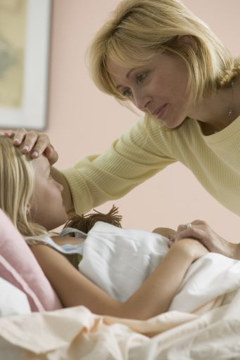
Если заболели вы или ваши близкие (появились насморк, першение в горле, поднялась температура, общее недомогание, головная боль и т.д.) не следует посещать работу, учебное заведение, направлять ребенка в детский организованный коллектив, необходимо вызвать врача на дом. Особенно это актуально в период эпидемического подъема заболеваемости, когда длительное стояние в очереди в поликлиниках может усугубить ваше состояние. В случае тяжелого течения заболевания не отказываться от предложенной госпитализации, своевременно начатое лечение в стационаре позволит избежать возникновения неблагоприятных последствий заболевания. При чихании, кашле, насморке используйте одноразовые бумажные салфетки-платки. После использования их необходимо сразу выбросить, категорически нельзя их использовать повторно. Для больного необходимо выделить отдельную посуду, после использование тщательно ее мыть и дезинфицировать. Желательно изолировать больного в отдельную комнату, ограничить контакты здоровых членов семьи и проводить среди них неспецифическую профилактику. Чаще проветривать жилые помещения, проводить влажную уборку.
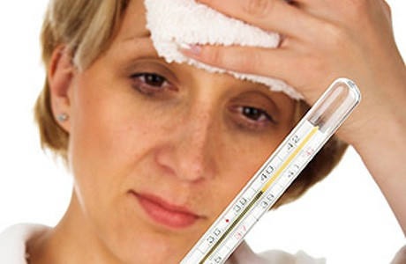
Забота о своем здоровье и здоровье своих близких, выполнение рекомендаций по профилактике заболевания гриппом и респираторными вирусными инфекциями позволит сохранить здоровье, улучшить качество жизни, а также сэкономить семейный бюджет.
Позаботьтесь о своем здоровье, сделайте прививку против гриппа!
Вакцинация позволяет снизить заболеваемость гриппом, среди заболевших уменьшить тяжесть и длительность заболевания, а также риск развития осложнений и летальных исходов.

